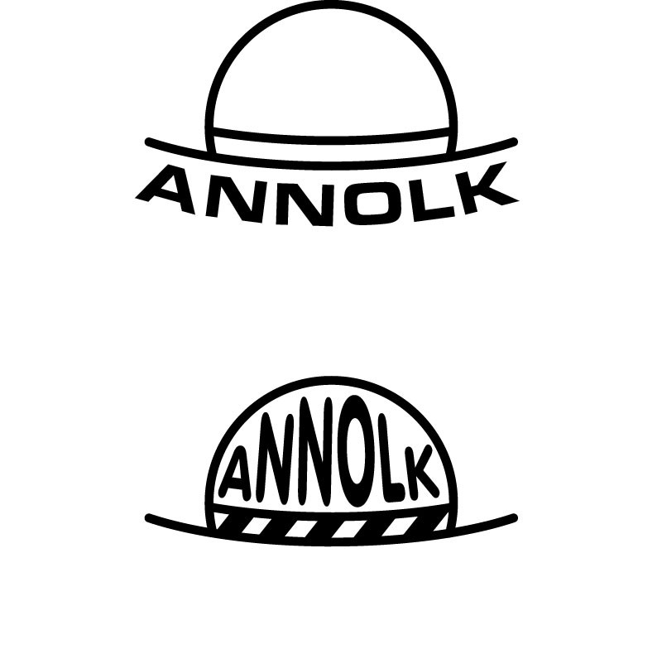

Asociace nestátních neziskových organizací Libereckého kraje
Kampaň
"Týdny pro neziskový sektor"
(Partnerství v regionech)
v únoru a březnu 2014
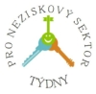

Téma pro rok 2014: „Slaďování pracovního a rodinného života“.

Pozvánka

Dovolujeme si Vás srdečně pozvat na:

vernisáž výstavy

„Sladění pracovního a rodinného života ve světě neziskovek“

v úterý 4. února 2014 od 16.30 hodin
v Krajské vědecké knihovně v Liberci
Součástí vernisáže je vystoupení souboru Jizerka a drobné občerstvení.

Předem děkujeme, pokud nám zašlete zprávu o Vaší účasti, další akce kampaně najdete co nejdříve
na webu www.annolk.cz, celostátní akce kampaně a akce v jiných krajích na www.asociacenno.cz .

Mgr. Květa Morávková, předsedkyně ANNOLK

Kontaktní údaje:
Tel. 481 024 457, 777 171 876 - K. Morávková (+ event. i tel. 602 154 091),
adresa: ANNOLK, U Nisy 362/6, 460 01 Liberec 3, e-mail: annolk@seznam.cz.

